Конспект открытого урока по физике в 7-м классе

Тема: "Строение вещества. Молекулы"
ЦЕЛИ:
Образовательная: Познакомить учащихся со строением вещества. Дать представление о размерах молекул.
Развивающая: Развивать логическое и образное мышление.
Воспитывающая: Воспитывать в процессе обучения трудолюбие, чувство ответственности и дисциплины
Задачи урока:
- Ввести понятие « атом» и «молекула» как модели строения вещества;
- выделить экспериментальное исследование в процессе познания;
- подчеркнуть значение моделирования вещества в познаваемости явлений окружающего мира;
- формирование умений делать выводы из наблюдений;
- формировать желание учащихся в познании явлений природы
План урока.
- Актуализация опорных знаний -10 мин.
- Изучение нового материала - 20 мин
- Закрепление -10 мин
- Минутка отдыха -1 мин
- Домашнее задание -2мин.
- Итоги урока -2 мин.
Оборудование: штатив с кольцом, медный или латунный шарик, который проходит через кольцо штатива, колба, стеклянная трубочка, спиртовка, марганцовка
ХОД УРОКА
Организационный момент:(проверка отсутствующих, внешнее состояние кабинета, рабочих мест, наличие дежурных).
.Актуализация знаний: 1)что значит измерить какую-либо величину?
Ответ: измерить какую-либо величину – это значит сравнить её с однородной величиной, принятой за единицу.
2)Как определяется цена деления шкалы измерительного прибора?
Ответ: для того чтобы определить цену деления шкалы, необходимо:
- найти два ближайших штриха шкалы, возле которых написаны значения величины;
- вычесть из большего значения меньшее и полученное число разделить на число делений между ними.
3).Почему каждому нужно знать физику?
Ответ:1). физика объясняет причины разных явлений,
2). Позволяет создавать новую, всё более совершенную технику
3).даёт знания о самых общих законах природы, играющих большую роль в
жизни каждого человека.

Изучение нового материала "Строение вещества. Молекулы"
Учитель: Ребята, мы с вами познакомились с понятием вещество. Кто помнит что называется веществом?
Ученик: Всё то из чего состоят физические тела называется веществом. Вещество – это вид материи, а материя –это всё то, что существует во Вселенной независимо от нас.
Учитель: Правильно! Сегодня мы с вами узнаем из чего же состоит вещество. Всё окружающее человека – вода, воздух, горы, деревья – обладают своими свойствами. Ещё в глубокой древности, 2500 лет назад, некоторые учёные высказали предположение о строение вещества.
Греческий учёный Демокрит (460-370 до н.э.) считал, что все вещества состоят из мельчайших частичек.
В научную теорию эта идея превратилась только в XVIII в. и получила дальнейшее развитие в XIX в.
Возникновение представлений о строении вещества позволило объяснить многие явления, предсказать, как они будут протекать в тех или иных условиях. Появилась возможность влиять на прохождение явлений. Многие опыты подтверждают представления о строении вещества. Рассмотрим некоторые из них. Попытаемся сжать теннисный мячик. При этом объём воздуха, который наполнял мяч, уменьшится. Можно уменьшить объём надувного шарика, и кусочка воска, если приложить некоторое усилие. Объём тела также меняется при нагревании. Проделаем опыт.
Демонстрация опыта: возьмём медный или латунный шарик, который проходит через кольцо штатива. Давайте нагреем шарик и посмотрим что с ним произойдёт. Если шарик нагреть, то, он расширится и уже сквозь кольцо не пройдёт . Через некоторое время шарик, остыв, уменьшится в объёме, а кольцо, нагревшись от шарика, расширится, и шарик вновь пройдёт через кольцо.
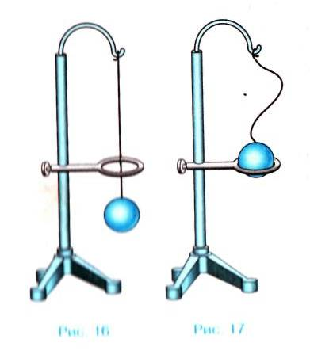Рисунок №1

Второй опыт: Колбу, наполненную доверху водой плотно закроем пробкой. Сквозь пробку пропустим стеклянную трубочку. Вода частично заполнит трубку. Отметим уровень жидкости в трубке. Нагревая колбу, мы заметим, что через некоторое время уровень воды в трубке поднимается.
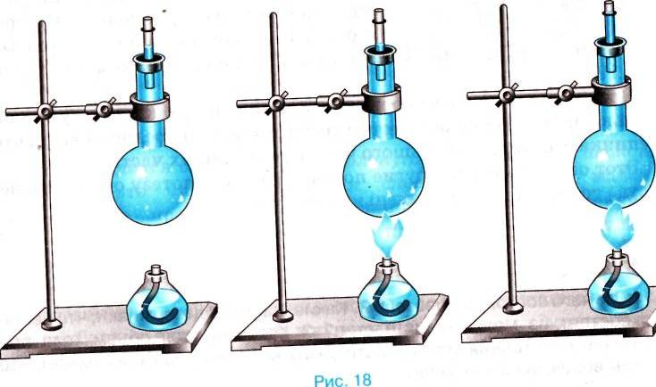 Рисунок №2
Следовательно, при нагревании объём тела увеличивается, а при охлаждении уменьшается.
А сейчас поделимся на группы и каждая группа будет проводить опыты самостоятельно и в конце сделает экспериментальный вывод.
2. Групповая работа.
Карточка № 1.
Приборы и материалы:
Мел, пузырек с кристаллами марганцево-кислого калия, 3 стакана с чистой водой, стеклянная палочка.
Ход работы
- Проведите пальцем по поверхности мела. Что вы наблюдаете? Что вы можете сказать о размерах частиц, из которых состоит мел?
- Бросьте в стакан с чистой водой несколько крупинок марганцовки. Размешайте раствор палочкой и перелейте несколько капель во второй стакан, затем повторите эту процедуру еще раз. Сравните цвет раствора во всех трех стаканах.
- Ответьте на вопросы:
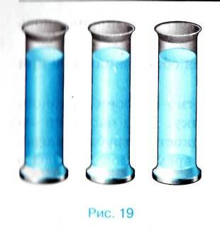 Рисунок №3
- сохранилось ли основное свойство вещества – цвет?
можете ли вы сделать предположение о том, сколько частичек марганцовки осталось в третьем стакане? А сколько их тогда было в первом стакане?
вспомнив размеры кристалликов, брошенных вами в воду, можете ли вы сказать, что- либо о размерах мельчайших частиц вещества?
Карточка № 2.
Приборы и материалы:
Дощечка с двумя вбитыми в неё гвоздями, монета, пинцет.
Ход работы
- Проверьте, легко ли проходит монета между вбитыми в дощечку гвоздями.
- Возьмите монету за край пинцетом и подержите её около одной минуты в пламени спиртовки. Проходит ли теперь монета между гвоздями?
- Объясните результат.
Карточка № 3.
Приборы и материалы:
Пузырек из-под шампуня, медицинский шприц.
Ход работы
- Сожмите пузырек руками как можно сильнее. Изменился ли объем воздуха в нем?
- Возьмите шприц, зажмите отверстие для иглы пальцем и попытайтесь сжать в нем как можно сильнее воздух. На какую часть своего объема он сжался? Попробуйте выдвинуть гипотезу о строении газа.
- ОБСУЖДЕНИЕ ГРУППОВОЙ РАБОТЫ И ВЫДВИЖЕНИЕ ГИПОТЕЗЫ О СТРОЕНИИ ВЕЩЕСТВА.
- Объём тела при нагревании увеличивается, а при охлаждении уменьшается.
- Все вещества состоят из отдельных частичек, между которыми имеются промежутки.
- Если частицы удаляются друг от друга, то объём тела увеличивается.
- Когда частицы сближаются, объём тела уменьшается.
- Если все тела состоят из мельчайших частиц, почему они кажутся нам сплошными?
Молекула вещества – мельчайшая частица данного вещества
- При помощи электронного микроскопа удалось сфотографировать расположение молекул белка.
- Молекулы разных веществ отличаются друг от друга, а молекулы одного и того же вещества одинаковы.

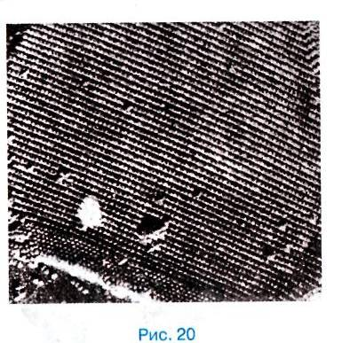 Рисунок №4
Молекулы состоят из маленьких частиц – атомов
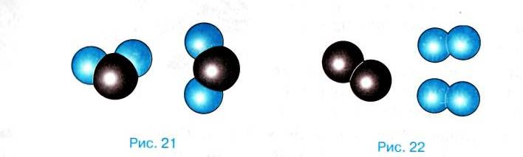
Рисунок №5
- Атомы – частицы из которых состоят молекулы.
- Атомы принято обозначать специальными символами.
- О – атом кислорода
- Н – атом водорода
- С – атом углерода
ЗАКРЕПЛЕНИЕ.
Когда мы выдвинули гипотезу, надо проверить её, попытаться объяснить с её помощью различные факты. Давайте решим несколько задач.
- Рука золотой статуи в древнегреческом храме, которую целовали прихожане, за десятки лет заметно похудела. Священники в панике. Кто то украл золото! Или это чудо, знамение? Объясните на основе гипотезы Демокрита о существовании мельчайших частиц вещества, что же произошло.
- Износ обуви, углубления в ступенях древних лестниц, протирание локтей пиджаков, брюк… Не наводят ли эти будничные явления на глубокие научные размышления? На какие?
- Вы делаете уроки. Из кухни доносится аппетитный запах жаренной картошки…Как это могло произойти согласно гипотезы Демокрита? Не доказывает ли распространение запахов существование промежутков между молекулами?
Домашнее задание: Параграф 6, 7 (составить план ответа), упр. 2.
ИТОГ:
Что нового вы узнали из этого урока? Что всё нас окружающее состоит из молекул и атомов. Как интересна наука физика, которая знакомит нас с такими наблюдениями, опытами и гипотезами, т.е. догадками о том, как протекает явление. И так греческий ученный Демокрит предположил, что все вещества состоят из мельчайших частичек, а развитие эта гипотеза получила в ХIX веке.

